轉載自標檢局新聞稿
「520世界計量日系列活動－度量衡器檢定檢查技術暨學術研討會」活動圓滿落幕

活動主題： | 「520世界計量日系列活動－度量衡器檢定檢查技術暨學術研討會」活動圓滿落幕
活動照片： | 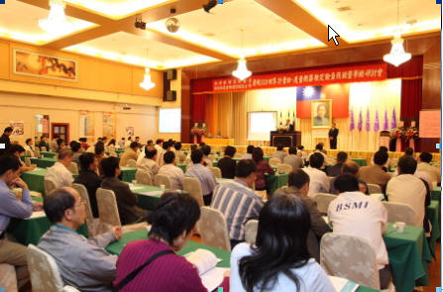
活動內容： | 為歡慶97年520世界計量日及配合今年世界計量日主題「計量與運動量測（Metrology Measurement in Sport）」，本局特與台北市度量衡商業同業公會共同舉辦的「520世界計量日系列活動－度量衡器檢定檢查技術暨學術研討會」。5月20日當天，除邀請到國內產、官、學界度量衡器方面的精英主講度量衡器檢定檢查技術（包括：數位磅秤技術發展應用與方向、數位磅秤調校實務摸擬演示、歐盟度量衡器指令與其符合性評鑑簡介等），同時藉由本研習會實際案例的說明與討論，使本局同仁、度量衡業者、公會及研究單位面對面溝通，熱烈討論計量有關議題，獲得相當務實懇切的回應，咸感獲益良多，並使大家更能瞭解計量對產業與生活之重要性，以及政府照顧中小企業的政策與措施。

